附表1
基隆市安樂國民小學113學年度學校辦理校長及教師公開授課
共同備課紀錄表
教學時間： 11310/21 教學班級： 潛能三班 教學領域： 數學 教學單元： 比與比值
教 學 者： 吳奕璇 觀 察 者： 林沛臻 觀察前會談時間： 10/18(14:20)
- 教材內容：
康軒第五單元「比與比值」
- 學習目標：
- 能在具體生活情境中，認識「比」、「比值」的意義和表示法。
- 能用「：」的符號記錄具體生活情境中的比例關係。

- 學生經驗：
- 了解擴分約分的意義，並認識最簡分數。
- 能用分數表示整數相除的結果。

- 學習活動：
- 透過潛能班增強制度當中的兌換機制，引導學生發現「比」的概念。
10個一元硬幣換一支筆，20個一元硬幣換( )支筆，30個呢?
5個一元硬幣換3張卡皮巴拉貼紙，10個一元硬幣換6張卡皮巴拉貼紙。
- 透過生活中的交易情境，解決簡易數量間的比例問題。
利用引起動機歸納出的發現(5個→3張；10個→6張；30個→9張)
引導學生推論出簡單比的關係。
佈題1:今天小智有60個1元硬幣可以換到幾張卡皮巴拉貼紙。
佈題2:如果15個1元硬幣可以換4張吉伊卡哇貼紙，小智可以換幾張吉伊卡哇貼紙?讓學生透過簡單的比例關係進行解題。
- 認識比的意義與符號，並了解前項與後項所代表的意義。
- 利用前面的情境「5個→3張」讓學生認識「比」的寫法「5:3」，並且能說出「前項」的5代表5個一元硬幣、「後項」的3代表3張卡皮巴拉貼紙。
- 利用課本p67、68「做做看」進行課堂檢核

- 學習評量方式：
- 學生因為有識字困難，檢核過程中視學生作答狀況提供報讀服務，或是讓學生可以透過口述方式多元的方式檢核學生學習表現，包含:觀察評量、口頭評量及實作評

- 觀察的工具和觀察焦點：
- 使用課本例題做檢核及觀察

- 回饋會談時間和地點：
113/10/21(14:20)，潛能班

授課教師簽名： 觀課教師簽名：
附表2
基隆市安樂國民小學113學年度學校辦理校長及教師公開授課
觀課紀錄表
教學班級 | 潛能三班(601) |  | 觀察時間 | 113年 10 月 21日 第 一 節
教學領域 | 數學 |  |  | 教學單元 | 比與比值
教 學 者 | 吳奕璇 |  |  | 觀 察 者 | 林沛臻
層面 | 檢核項目 | 檢核重點 |  |  | 優  良 | 普  通 | 可改進 | 未呈現
教師  教學 | 1.清楚呈現教材內容 | 1-1 有組織條理呈現教材內容
 |  | 1-2 清楚講解重要概念、原則或技能
 |  | 1-3 提供學生適當的實作或練習
 |  | 1-4 設計引發學生思考與討論的教學情境
 |  | 1-5 適時歸納學習重點
 | 2.運用有效教學技巧 | 2-1 引起並維持學生學習動機
 |  | 2-2 善於變化教學活動或教學方法
 |  | 2-3 教學活動融入學習策略的指導
 |  | 2-4 教學活動轉換與銜接能順暢進行
 |  | 2-5 有效掌握時間分配和教學節奏
 |  | 2-6 使用有助於學生學習的教學媒材
 | 3.應用良好溝通技巧 | 3-1 口語清晰、音量適中
 |  | 3-2 運用肢體語言，增進師生互動
 |  | 3-3 教室走動或眼神能關照多數學生
 | 4.運用學習評量評估學習成效 | 4-1 教學過程中，適時檢視學生學習情形
 |  | 4-2 學生學習成果達成預期學習目標
班級  經營 | 5.維持良好的班級秩序以促進學習 | 5-1維持良好的班級秩序
 |  | 5-2適時增強學生的良好表現
 |  | 5-3妥善處理學生不當行為或偶發狀況
 | 6.營造積極的班級氣氛 | 6-1引導學生專注於學習
 |  | 6-2布置或安排有助學生學習的環境
 |  | 6-3展現熱忱的教學態度

授課教師簽名： 觀課教師簽名：

附表3
基隆市安樂國民小學113學年度學校辦理校長及教師公開授課
教學自我省思檢核表
授課教師姓名：_吳奕璇__ 教學班級：__潛能三班(601)___ 教學領域：_____數學_____
教學單元名稱：___比與比值__________________________________________________
序號 | 檢核項目 | 優良 | 普通 | 可改進 | 未呈現
1 | 清楚呈現教材內容 | □ | ■ | □ | □
2 | 運用有效教學技巧 | □ | ■ | □ | □
3 | 應用良好溝通技巧 | □ | ■ | □ | □
4 | 運用學習評量評估學習成效 | □ | ■ | □ | □
5 | 維持良好的班級秩序以促進學習 | □ | ■ | □ | □
6 | 營造積極的班級氣氛 | □ | ■ | □ | □
7 | 其他： | □ | ■ | □ | □

◎教學省思：
- 我覺得比的概念這兩位學生其實具備，但對於比的形式還不孰悉，所以我覺得在教學過程中可以多增加視覺提示，如顏色、線條等方式，幫助學生理解比的紀錄方式。

- 雖然課堂只有兩位學生，但在學習成效的評估時可以增加讓孩子互評及分享的環節，提升溝通互動跟合作學習的情境。

授課教師簽名： 觀課教師簽名：

附表4
基隆市安樂國民小學113學年度學校辦理校長及教師公開授課
議課紀錄表
教學時間： 113/10/21(8:45) 教學班級： 潛能三班(601) 教學領域： 數學
教學單元： 比與比值 教 學 者： 吳奕璇 觀 察 者： 林沛臻
觀察後會談時間： 10/21(14:20)
一、教學者教學優點與特色：

- 互動輕鬆活潑
- 有搭配增強制度

二、教學者教學待調整或改變之處：

- 教學教材內容可以更豐富，提升學習動機並與生活做連結。

三、對教學者之具體成長建議：

- 可以參加數學教學相關研習或是社群。

授課教師簽名： 觀課教師簽名：

附表5
基隆市安樂國民小學113學年度學校辦理校長及教師公開授課
成果紀錄表
觀察前會談
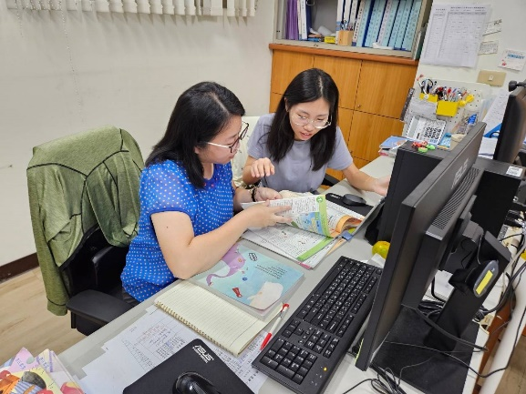 | 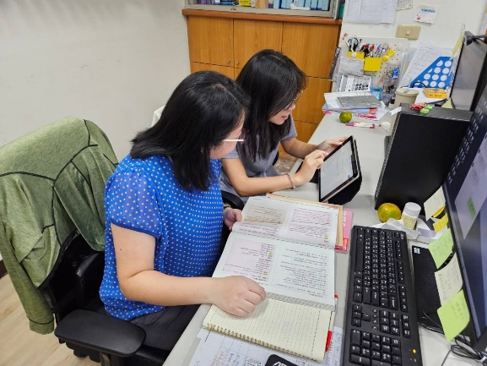
說明：課前共備(國語及數學領域)
確認教學內容及範圍
討論引導方式及教學活動安排
教學觀察
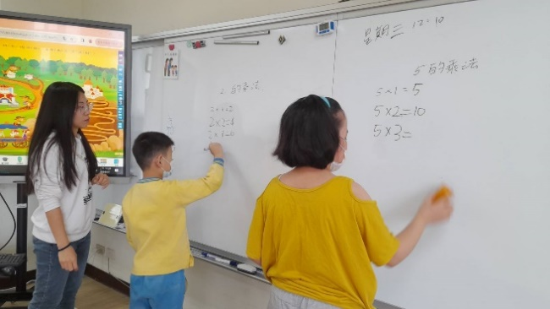 | 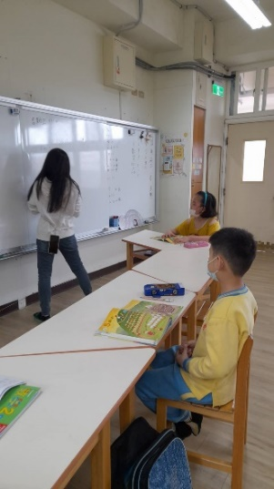
說明：讓學生上台操作
觀察後會談
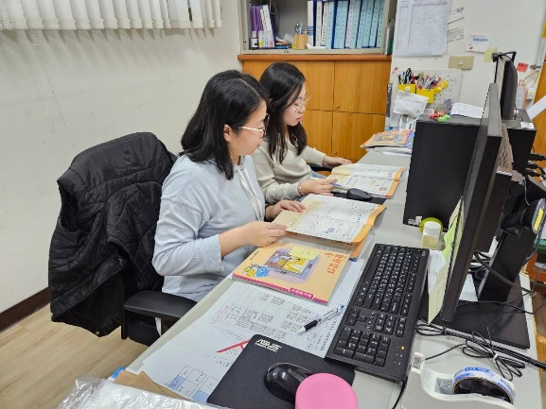 | 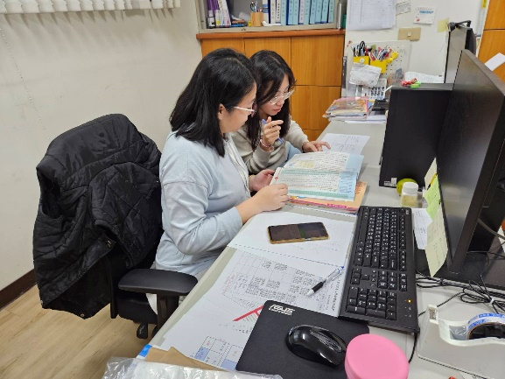
說明：討論教學時可以調整或改變之處

